ENCARNALIUM_NOSFERATUM По поводу ассимитричного трансформатора, такой предлагал участник под ником gluxar может и не только он.
Да, всё правильно, на выходе должен быть противофазный бифиляр, мало кто об этом говорит, потому что данная часть схемы является ключевой, именно поэтому репликаторы о нём говорят вскользь, особо не акцентируя внимание, и каждый называет так, что уши в трубочку сворачиваются: то сумматор, то синхробульбулятор, то дизентегратор, в общем, у кого на что ума хватает...
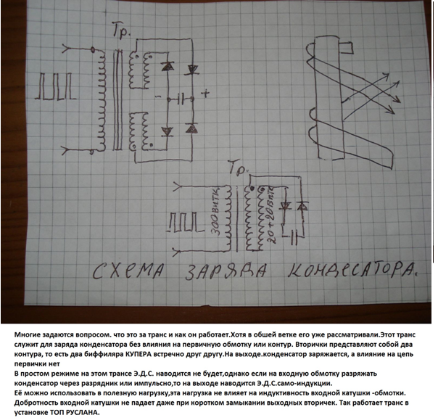
Подобный бифиляр присутствует в схеме MIRWa,
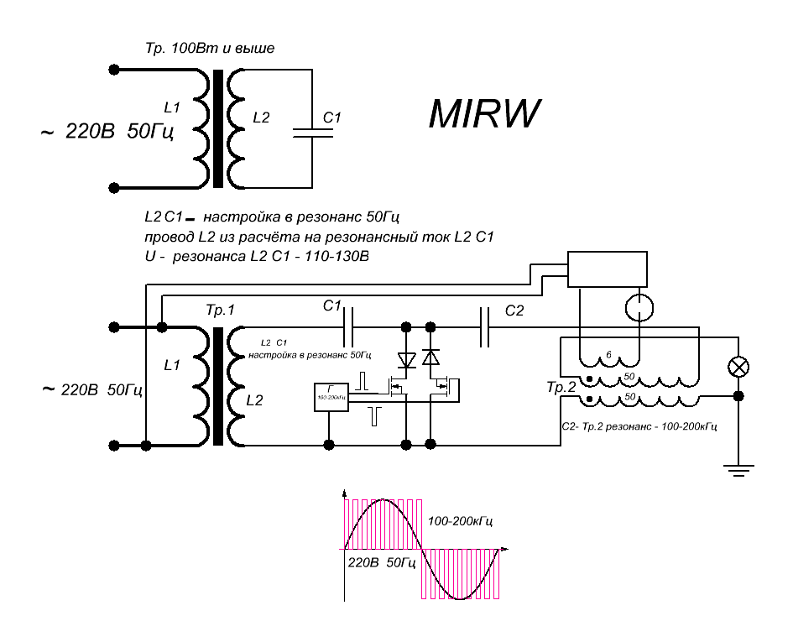
установке Гость 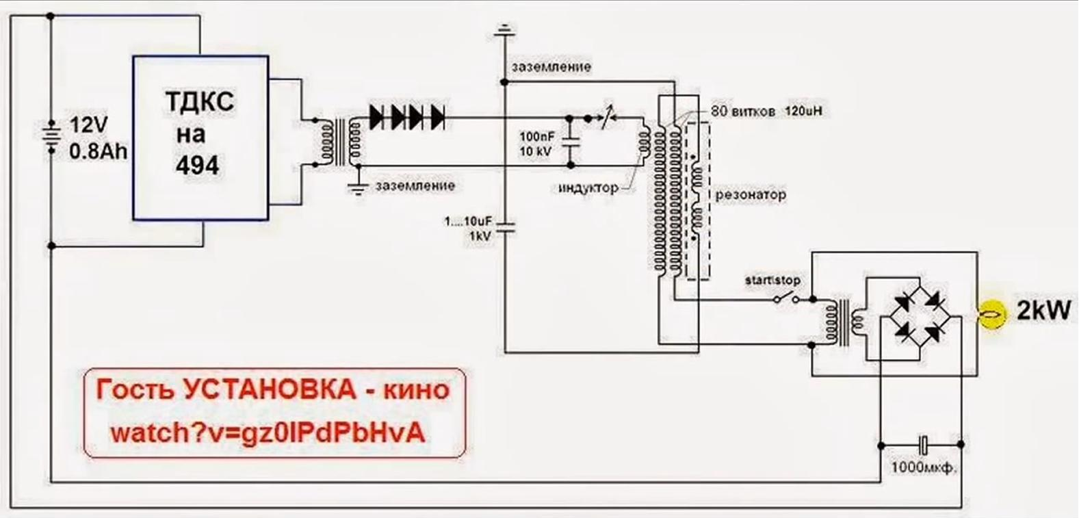
а также у других искателей.
На приведенной схеме MIRWa одна полуобмотка бифиляра используется как последовательный резонансный контур.
В установке Гость последовательно с одной из полуобмоток бифиляра включен резонатор с конденсатором. Если посмотреть внимательно (особенно видео), резонатор находится внутри бифиляра и по исполнению очень напоминает HZ излучатель, который излучает продольные волны.

